Алый шелковый платочек,

Яркий сарафан в цветочек,

Упирается рука в деревянные бока.

А внутри секреты есть:

Может три, а может шесть.

Разрумянилась немножко,

Это русская …

**Матрешка!**

Матрёшка на окошке

в ярком сарафане,

и вся семья в матрёшке?

как в доме деревянном.

**Знакомство детей с видами народной игрушки – Матрешки, с характерными особенностями разных видов.**

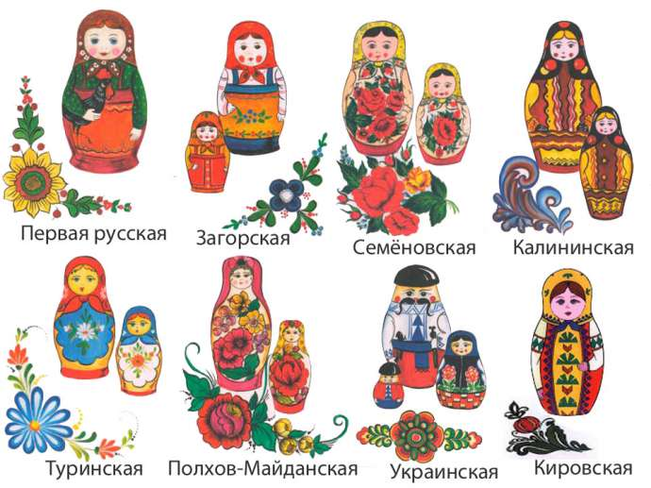

В зависимости от особенностей росписи и места ее возникновения, все русские матрешки подразделяются на несколько видов. Один из них – сергиевская или загорская матрешка, изображающая девушку в одежде горожанки из простонародья — платке, узорчатой кофточке и нарядном сарафане. В семеновской матрешке также обращает внимание очень яркая роспись с опорой на три-четыре основных цвета – красный, желтый, зеленый и синий, с черными контурами по линиям одежды и лица.

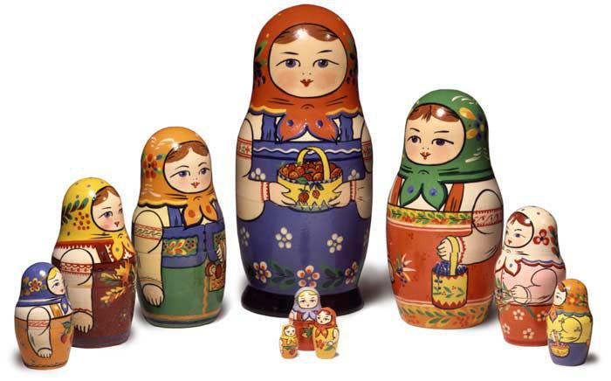

Семеновская матрешка одета в одежду сельчанки, а в узоре ее наряда, за исключением платка в горошек, преобладают цветочные мотивы. Эта игрушка расписывается, в основном, в красный и желтый цвета. Вятская матрешка вдобавок к росписи, украшается еще и золотистой ржаной соломкой. А главным украшением майданской матрешки (из Полховского Майдана Нижегородской области) является многолепестковый цветок шиповника.

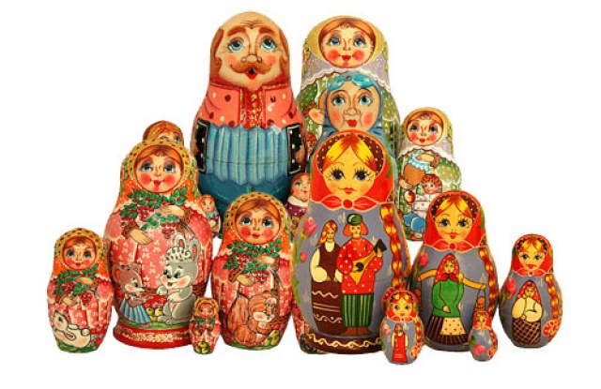

Наконец, матрешки, создаваемые руками мастеров из Твери, очень часто изображаются в виде разнообразных сказочных персонажей.

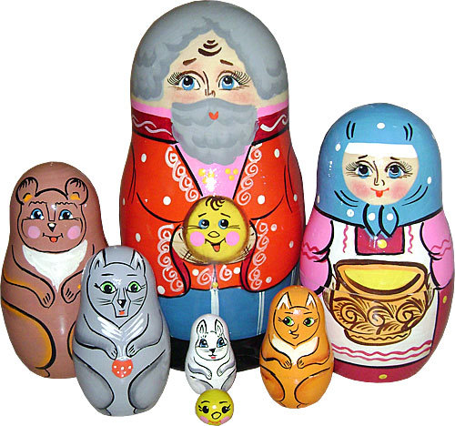

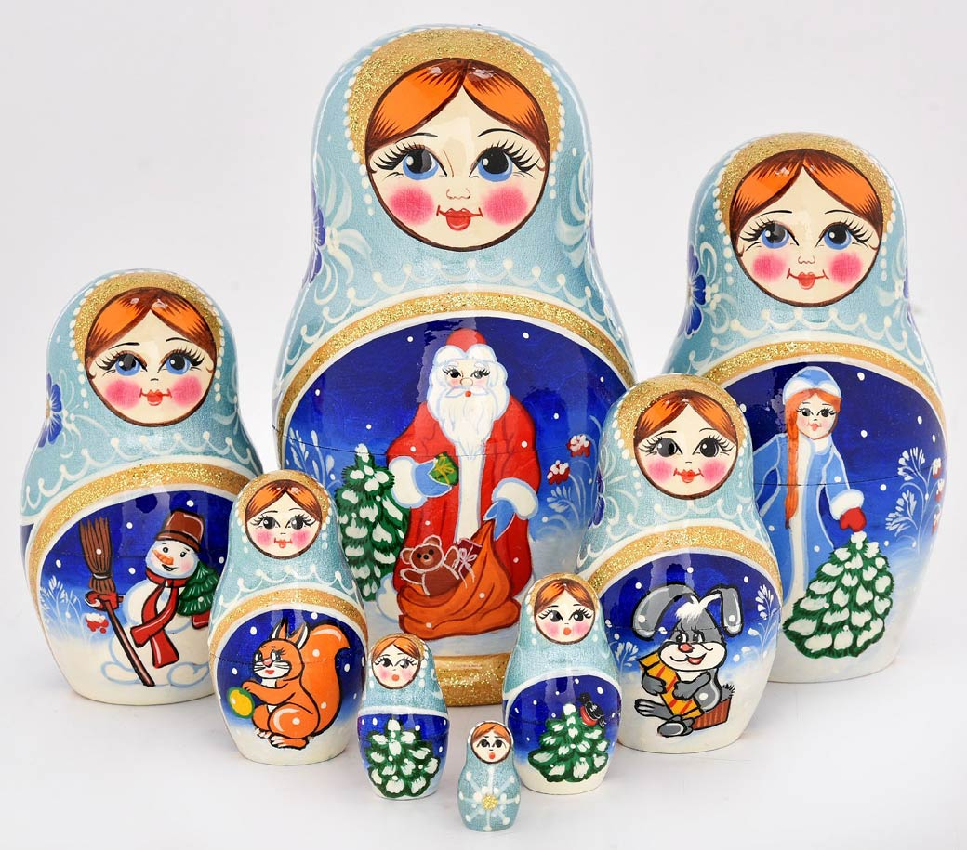

**Предложить детям шаблон матрешки**

**для раскрашивания по замыслу.**

